小一·今日动态
｜2024.4.30
-来园情况-
今天是星期二，多云。在园19人，6人请假。
来园的宝宝们能热情的和老师打招呼，还能绕好水杯带，放好自己的物品。
今天的点心是：牛奶、多样饼干、腰果。来园的小朋友们能全部喝完并打卡。
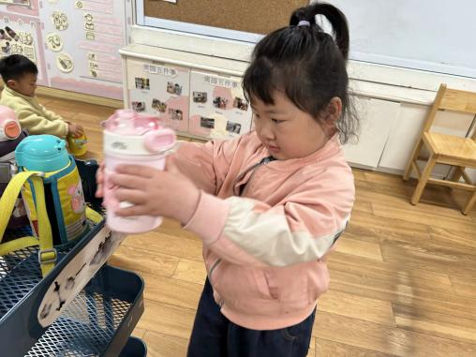 | 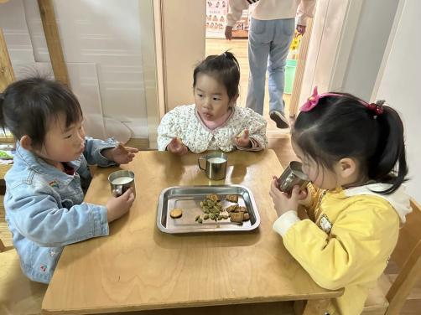 | 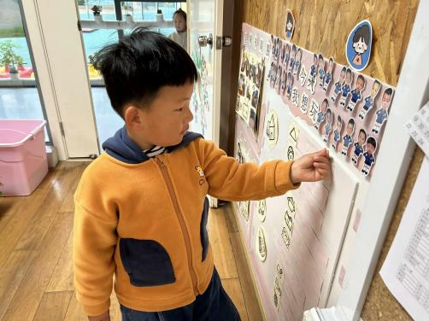
每天早上来园后的第一件事就是绕水杯带了，这样水杯就不会缠绕在一起了。 | 今天的早点好丰富呀！热热的牛奶搭配香喷喷的饼干，还有小松鼠爱吃的核桃仁呢！ | 游戏之前我们要做好计划哦，根据人数和喜好进区域玩游戏。这已经成为我们的习惯啦！
-区域游戏-
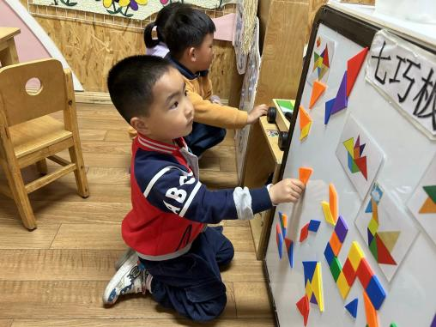 | 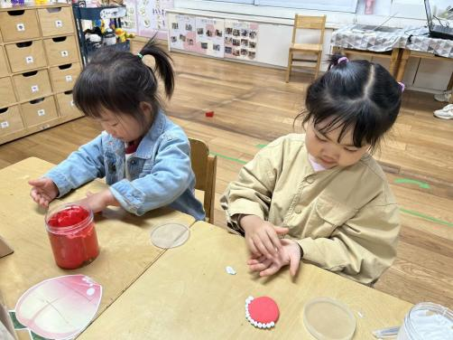 | 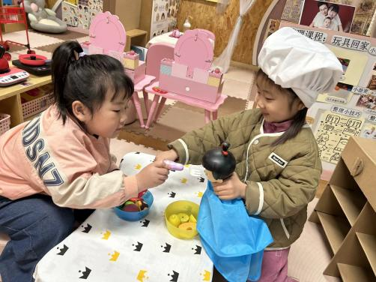
益智区：  陈铭谦在根据图片用七巧板拼轮船的造型呢。 | 美工区：  舒冉和嘟嘟在用黏土和雪糕棒做美味的棒冰。 | 娃娃家：  暖暖和安安在小厨房给宝宝烧美味的食物呢。
-户外活动-
外面有点风，天气很凉爽。今天我们来到了滑滑梯、跑道和走跑跳跃区进行游戏。
小朋友们累了能主动喝水休息，热了会自己脱衣服，有很强的自我服务意识哦！
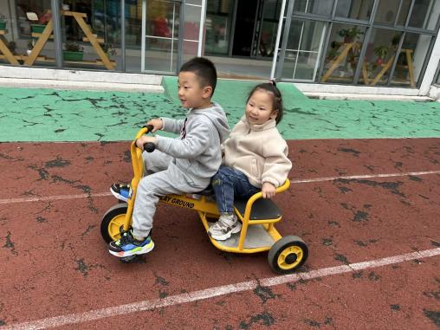 | 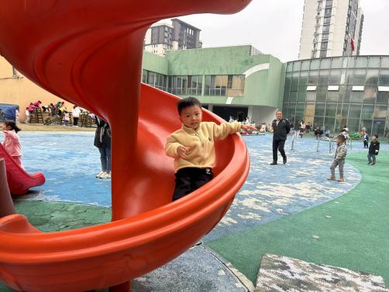 | 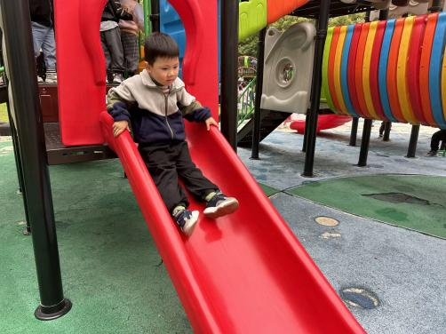
-集体活动-
科学：各种各样的味道
味道，通常指气味或滋味，也可指抽象的情味、意味。本次活动中的味道指味觉，包括甜味、苦味、酸味、咸味、辣味等等。
现在孩子们的味觉已经非常丰富了，大部分小班的孩子已经尝过这些常吃的味道，但是一些孩子不能准确的说出这些味道的名称，还有部分幼儿口味比较单一，偏好甜的物品。
-午餐时光-
今天的午餐是：扬州炒饭、山药排骨汤。
水果是：黄瓜、西梅。下午的点心是：大喜来蛋糕。
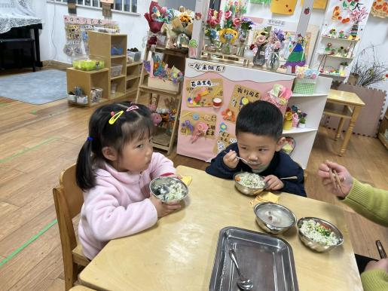 | 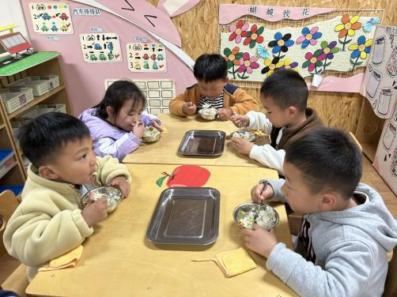 | 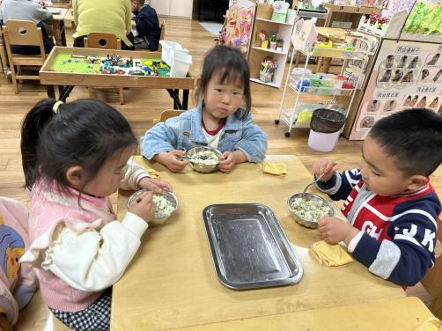
吃饭时我们也能小腰挺直做好哟 | 一口菜，一口饭，荤素搭配哟！ | 散步的时候我们去看看小鸡。
-温馨提示-
- 最近气温逐渐上升，家长们请合理给孩子搭配衣服。如有身体不适请及时告知。
- 今天不上延时班，3：30放学，请提醒接送孩子的家长及时来接。
- 本周带被子和抽屉中的衣服都回家，请利用假期时间进行洗晒消毒。五一过后可替换薄被子带来了哦。
- 本次五一放假时间为5.1-5.5号，5.6号正常上课，假期中请大家注意出行游玩安全，在家注意用电防火安全哦。
- end -
在一起的点滴都值得记录
我们｜小一班｜在一起

